学生管理系统需求分析说明书

1功能分析

1. **用户登陆、**

学生信息管理、课程信息管理、用户管理等功能，功能分析如下用户登陆学生信息管理网站采用用户名及密码验回证模式，进入学生信息管理网站前，用户必须在登陆页面输入用户名及密码，只有验证通过的用户方可进入学生信息管理网站操作主页面。

**2)学生信息管理**

包括3个功能模块：学生个人信息的添加、学生信息的查询以及学生信息的修改于删除。

**3)课程信息管理**

包括3个功能模块：课程基本添加与删除处理、成绩查询处理以及学生选课信息的查询处理。

**4)用户管理**

包括2个功能模块；用户信息查询以及用户的删除与处理。

2性能要求分析

1. **系统易操作性**

所开发的系统应做到操作简单，尽量使系统操作不受用户对电脑知识水平的限制。

**2)系统具有可维护性**

由于系统涉及的信息比较广，数据库中的数据需定期修改，系统可利用的空间及性能也随之下降，为了使系统更好地运转，学院可以对系统数据及一些简单的功能进行独立的维护及调整。

**3)系统具有开放性**

该系统能够在开放的硬件体系结构中运行，并且能与其他系统顺利连接，不会因外部系统的不同面要做在量的修改工作。

3逻辑模型的建立

经过以上调查分析，明确以所开发系统的功能需求和性能要求，发现了存在的问题，弄清了系统的功能，为系统逻辑模型的建立提供了依据。系统分析的主要成果是建立系统的逻辑模型，本系统的逻辑模型主要以系统的数据流图和数据词典作为描述工具。

**1）顶层图**

分析学生信息管理系统的数据来源和去向，确定外部顶，绘制出数据流图的顶层图，如图

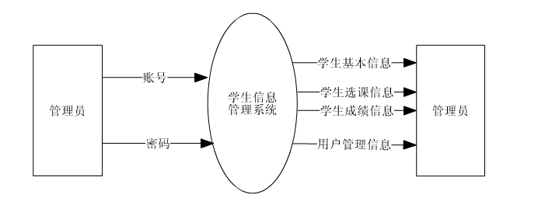

1. **顶层数据流图从总体上反映了学生信息管理系统的信息联系。按自顶向下、逐层分解的方法对顶层图进一步细化，划分出几个主要的功能模块，并确定个功能之间的联系，绘制出数据流图的0层图，如图**

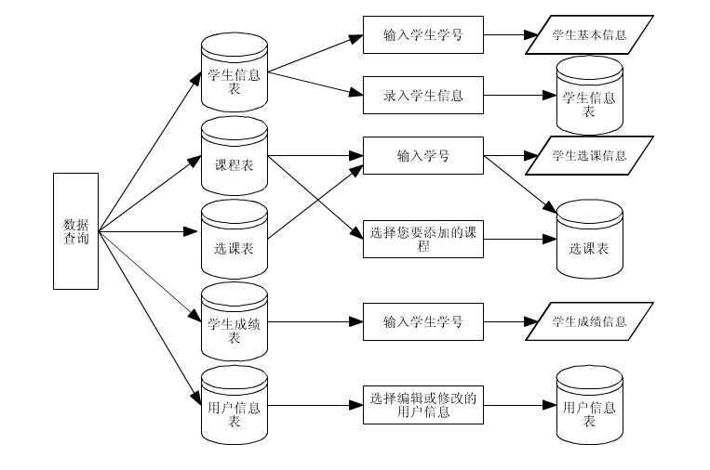

**3）数据流词条描述**

学生信息描述

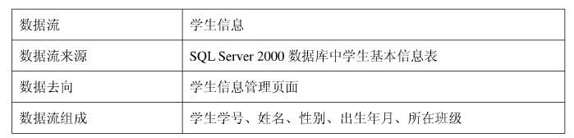

选课信息描述

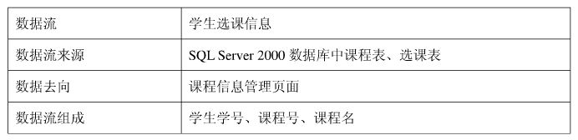

学生成绩查询描述

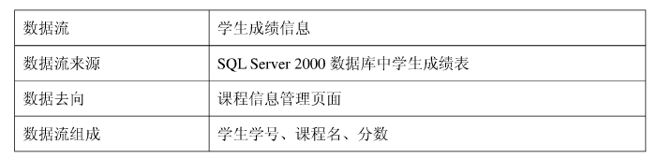

用户信息描述

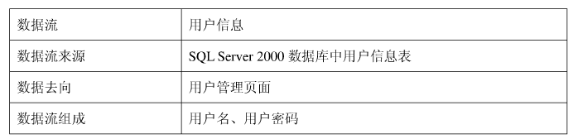

**4）数据元素词条描述**

学生学号定义

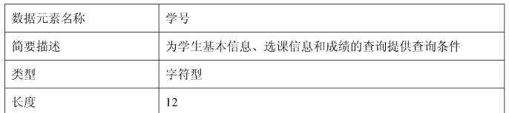



4输入需求

用户需输入学生的学号进入相应的用户界面

5输出需求

根据用户需求输出相应信息